3、系统流程

3.20 C07贸易非直运采购

3.20.1概述
说明 | 此流程为采购业务流程，适用于贸易产品的采购业务。
涉及单位 | 销售公司、贸易分公司
涉及存货 | 氯化钾、硫酸钾、尿素、氯化铵、硫铵、碳铵、普钙、磷矿石、农产品、化工产品等所有贸易产品.
涉及库房 | 销售公司、贸易分公司库房
涉及单据 | 01采购合同、02采购订单、03库存采购入库单、04采购发票、05采购发票（费用）、06采购应付单（财务）、07采购结算单、08采购付款单、09采购入库单（存货核算）、10入库调整单、11财务凭证

3.20.2系统流程图
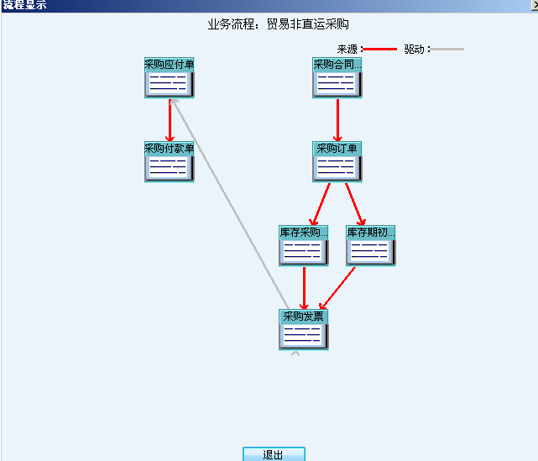

3.20.3 标准流程描述

3.20.3.1采购合同
相关单位 | 动作顺序 | 角色人员 | 动作 | 业务关键点 | 下 游
 |  |  |  |  | 单 位 | 单 据
销售公司、贸易分公司 | 1 | 销售公司、贸易分公司各业务部业务员 | 自制合同 |  | 销售公司、贸易分公司 | 采购订单

3.20.3.2采购订单
相关单位 | 动作顺序 | 角色人员 | 动作 | 业务关键点 | 下 游
 |  |  |  |  | 单 位 | 单 据
销售公司、贸易分公司 | 1 | 销售公司、贸易分公司各业务部业务员 | 根据采购合同参照生成 | 一张采购合同可以生成多张采购订单。 | 销售公司、贸易分公司 | 库存采购入库单

3.20.3.3库存采购入库单
相关单位 | 动作顺序 | 角色人员 | 动作 | 业务关键点 | 下 游
 |  |  |  |  | 单 位 | 单 据
销售公司、贸易分公司 | 1 | 库房保管员 | 根据采购到货单参照生成，签字 | 仓库要选择正确的入库仓库。实收数量要和实物相符，收发类别要按照财务的要求填写。入库日期和签字日期要一致并符合要求。 | 销售公司、贸易分公司 | 采购发票

3.20.3.4采购发票
相关单位 | 动作顺序 | 角色人员 | 动作 | 业务关键点 | 下 游
 |  |  |  |  | 单 位 | 单 据
销售公司、贸易分公司 | 1 | 销售公司、贸易分公司对应业务员 | 根据库存采购入库单参照生成，审核 | 审核完毕系统自动生成采购结算单和采购应付单（财务）发票的日期和审核日期要符合要求。正常情况下，系统中的采购发票要和实物票一致。 | 销售公司、贸易分公司 | 采购应付单（财务）  采购结算单

3.19.3.6采购发票（费用）
相关单位 | 动作顺序 | 角色人员 | 动作 | 业务关键点 | 下 游
 |  |  |  |  | 单 位 | 单 据
销售公司、贸易分公司 | 1 | 销售公司、贸易分公司对应业务员 | 自制采购发票，审核 | 1，一票制，在采购发票基础上增行录入费用类存货，通过费用结算进行费用分摊到库存采购入库单上，自动生成入库调整单。  2，二票制，增值税发票参照库存采购入库单制作采购发票，费用发票自制采购发票。通过费用结算把费用发票同库存采购入库单进行费用结算，进行费用分摊，自动生成入库调整单。  3，采购发票未到，费用发票先到的情况，先对入库进行暂估，然后进行费用结算分摊费用到入库成本上，自动生成入库调整单。  4，采购发票先到，货物未完全入库的情况，等待货物完全入库后，再录入发票。 | 销售公司、贸易分公司 | 采购应付单（财务）、采购结算单、入库调整单

3.20.3.7采购应付单（财务）
相关单位 | 动作顺序 | 角色人员 | 动作 | 业务关键点 | 下 游
 |  |  |  |  | 单 位 | 单 据
销售公司、贸易分公司 | 1 | 财务 | 由采购发票审核和暂估自动生成 | 需要对采购应付单进行审核 | 销售公司、贸易分公司财务 | 财务凭证

3.20.3.8采购结算单
相关单位 | 动作顺序 | 角色人员 | 动作 | 业务关键点 | 下 游
 |  |  |  |  | 单 位 | 单 据
 | 1 | 销售公司、贸易分公司财务 | 采购发票审核 |  | 销售公司、贸易分公司财务 | 财务凭证
 | 2 | 销售公司、贸易分公司财务 | 费用结算 |  | 销售公司、贸易分公司财务 | 财务凭证

3.20.3.9采购付款单
相关单位 | 动作顺序 | 角色人员 | 动作 | 业务关键点 | 下 游
 |  |  |  |  | 单 位 | 单 据
销售公司、贸易分公司 | 1 | 销售公司、贸易分公司对应业务员 | 参照采购应付单生成 | 待财务提出 | 销售公司、贸易分公司财务 | 财务凭证
销售公司、贸易分公司 | 2 | 销售公司、贸易分公司对应业务员 | 自制 | 在付款录入里面进行预付款录入 | 销售公司、贸易分公司财务 | 财务凭证

3.20.3.10采购入库单（存货核算）
相关单位 | 动作顺序 | 角色人员 | 动作 | 业务关键点 | 下 游
 |  |  |  |  | 单 位 | 单 据
销售公司、贸易分公司 | 1 |  | 由费用结算而来 |  | 销售公司、贸易分公司财务 | 财务凭证

3.20.3.11入库调整单
相关单位 | 动作顺序 | 角色人员 | 动作 | 业务关键点 | 下 游
 |  |  |  |  | 单 位 | 单 据
销售公司、贸易分公司 | 1 | 供应财务 | 由费用结算而来 |  | 销售公司、贸易分公司财务 | 财务凭证

3.20.4 特殊流程描述——暂估

3.20.4.1 前置流程
详见3.20.3.1—3.20.3.2

3.20.4.2 库存采购入库单
相关单位 | 动作顺序 | 角色人员 | 动作 | 业务关键点 | 下 游
 |  |  |  |  | 单 位 | 单 据
销售公司、贸易分公司 | 1 | 销售公司、贸易分公司业务员 | 暂估 | 对于当月发票未到的库存采购入库单进行暂估处理，暂估日期要在当月25日前进行。 | 财务 | 采购入库单（存货核算）、采购应付单（财务）

3.20.4.3采购发票
相关单位 | 动作顺序 | 角色人员 | 动作 | 业务关键点 | 下 游
 |  |  |  |  | 单 位 | 单 据
销售公司、贸易分公司 | 1 | 销售公司、贸易分公司业务员 | 根据库存采购入库单（被暂估的）参照生成，审核 | 审核完毕系统自动生成采购结算单和采购应付单（财务），发票做完以后会自动回冲前期暂估生成的采购入库单（存货核算）和采购应付单（财务）。  对于采购发票部分到达的入库，系统会把剩余未开票部分的入库单自动暂估。 | 销售公司、贸易分公司 | 采购应付单（财务）一红一蓝，红字应付单冲当初暂估入库的采购应付单。  采购结算单  采购入库单（存货核算）一红一蓝，红字入库单冲当初暂估入库的采购入库单（存货核算）。

暂估回冲示意图

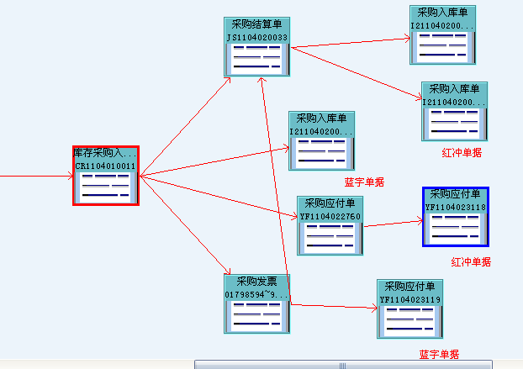

3.20.4.4 后续流程
详见3.19.3.7—3.19.3.11

3.20.5特殊流程描述——未签合同的预付款
对于未签订合同，但是需要提前付一笔款得情况，则先自制一张采购应付单，然后根据采购应付单制作采购付款单。

